КОМИТЕТ  РЕСПУБЛИКИ ТАТАРСТАН  ПО ОХРАНЕ ОБЪЕКТОВ КУЛЬТУРНОГО НАСЛЕДИЯ |  | ТАТАРСТАН РЕСПУБЛИКАСЫНЫӉ МӘДӘНИ МИРАС ОБЪЕКТЛАРЫН САКЛАУ КОМИТЕТЫ

ПРИКАЗ БОЕРЫК
№

О включении выявленного объекта культурного наследия «Доходный дом товарищества Смоленцева и Шмелева, 1907 – 1909 гг. арх. К.С. Олешкевич», расположенного по адресу: Республика Татарстан, г. Казань, ул. Баумана, д. 30, в единый государственный реестр объектов культурного наследия (памятников истории и культуры) народов Российской Федерации
в качестве объекта культурного наследия регионального значения «Доходный дом товарищества
Е.С. Смоленцева и Н.П. Шмелева, архитектор К.С. Олешкевич»,
1906 – 1909 гг., утверждении границ его территории и предмета охраны

В соответствии с Федеральным законом от 25 июня 2002 года № 73-ФЗ
«Об объектах культурного наследия (памятниках истории и культуры) народов Российской Федерации», Законом Республики Татарстан от 1 апреля 2005 года № 60-ЗРТ «Об объектах культурного наследия в Республике Татарстан», постановлением Кабинета Министров Республики Татарстан от 12.07.2018 № 565 «Вопросы Комитета Республики Татарстан по охране объектов культурного наследия», положительным заключением государственной историко-культурной экспертизы от 28.12.2021, приказываю:
- Включить выявленный объект культурного наследия «Доходный дом товарищества Смоленцева и Шмелева, 1907 – 1909 гг. арх. К.С. Олешкевич», расположенный по адресу: Республика Татарстан, г. Казань, ул. Баумана, д. 30,
в единый государственный реестр объектов культурного наследия (памятников истории и культуры) народов Российской Федерации в качестве объекта культурного наследия регионального значения «Доходный дом товарищества Е.С. Смоленцева
и Н.П. Шмелева, архитектор К.С. Олешкевич», 1906 – 1909 гг., расположенного
по адресу: Республика Татарстан, г. Казань, ул. Баумана, д. 30.
- Утвердить границы территории объекта культурного наследия регионального значения «Доходный дом товарищества Е.С. Смоленцева
и Н.П. Шмелева, архитектор К.С. Олешкевич», 1906 – 1909 гг., расположенного
по адресу: Республика Татарстан, г. Казань, ул. Баумана, д. 30, согласно
приложению № 1 к настоящему приказу.
- Утвердить предмет охраны объекта культурного наследия регионального значения «Доходный дом товарищества Е.С. Смоленцева и Н.П. Шмелева, архитектор К.С. Олешкевич», 1906 – 1909 гг., расположенного по адресу: Республика Татарстан, г. Казань, ул. Баумана, д. 30, согласно приложению № 2 к настоящему приказу.
- Отделу учета объектов культурного наследия и градостроительной деятельности обеспечить внесение сведений об объекте культурного наследия регионального значения «Доходный дом товарищества Е.С. Смоленцева и
Н.П. Шмелева, архитектор К.С. Олешкевич», 1906 – 1909 гг., расположенного
по адресу: Республика Татарстан, г. Казань, ул. Баумана, д. 30, и его территории
в Единый государственный реестр недвижимости и в единый государственный реестр объектов культурного наследия (памятников истории и культуры) народов Российской Федерации.
- Контроль за исполнением настоящего приказа оставляю за собой.

Председатель Комитета И.Н. Гущин

Приложение № 1
к приказу Комитета
Республики Татарстан по охране объектов культурного наследия
от _____________ 2022 № _______

Границы территории
объекта культурного наследия регионального значения
«Доходный дом товарищества Е.С. Смоленцева и Н.П. Шмелева, архитектор
К.С. Олешкевич», 1906 – 1909 гг., расположенного по адресу:
Республика Татарстан, г. Казань, ул. Баумана, д. 30

Карта (схема) границ территории объекта культурного наследия регионального «Доходный дом товарищества Е.С. Смоленцева и Н.П. Шмелева, архитектор К.С. Олешкевич», 1906 – 1909 гг., расположенного по адресу:
Республика Татарстан, г. Казань, ул. Баумана, д. 30

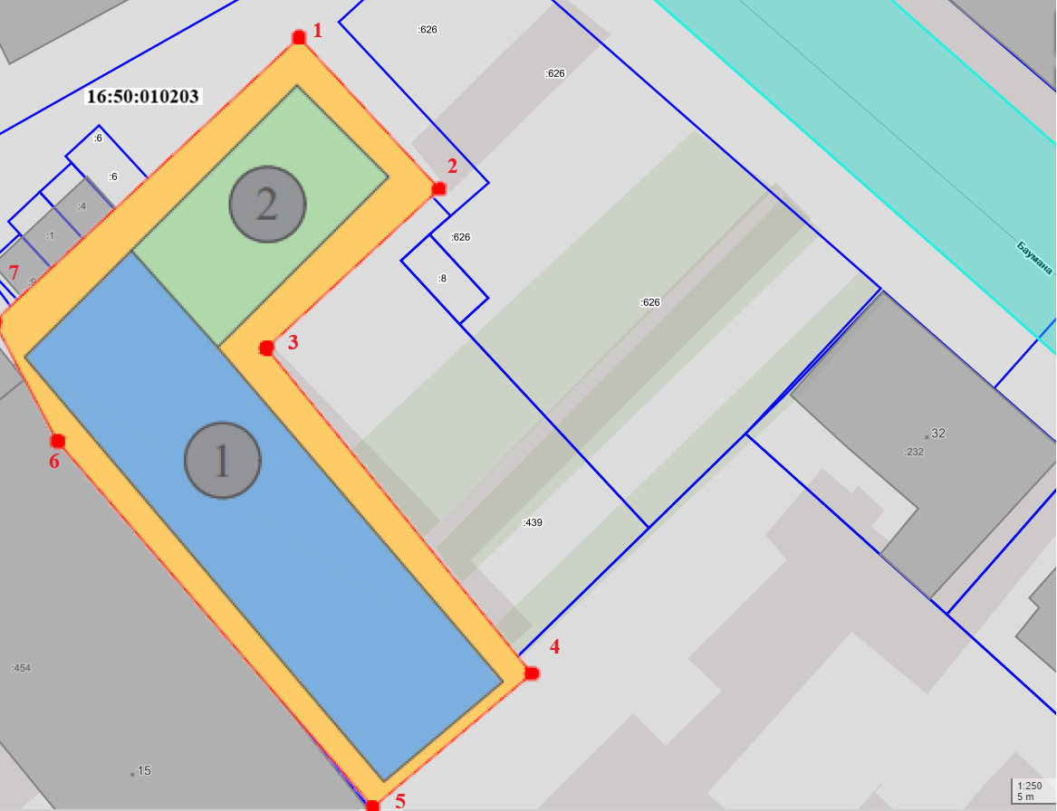
Масштаб 1:500
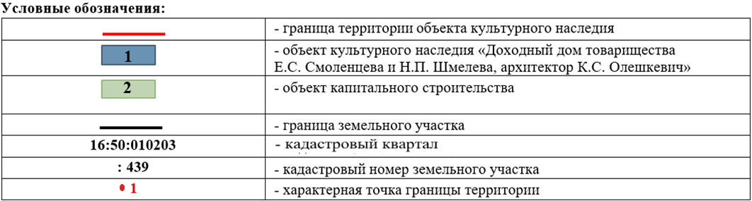
Описание границ территории объекта культурного наследия
регионального значения «Доходный дом товарищества Е.С. Смоленцева
и Н.П. Шмелева, архитектор К.С. Олешкевич», 1906 – 1909 гг., расположенного
по адресу: Республика Татарстан, г. Казань, ул. Баумана, д. 30

Граница территории объекта культурного наследия регионального значения «Доходный дом товарищества Е.С. Смоленцева и Н.П. Шмелева, архитектор
К.С. Олешкевич», 1906 – 1909 гг., расположенного по адресу:
Республика Татарстан, г. Казань, ул. Баумана, д. 30, проходит:

Прохождение границы |  | Описание прохождения границы
от точки | до точки
1 | 2 | от точки 1, расположенной на красной линии улицы Баумана в юго-восточном направлении по передней границе земельного участка  до точки 2
2 | 3 | от точки 2 в юго-западном направлении  до точки 3, расположенной на внутриквартальной территории
3 | 4 | от точки 3, в юго-восточном направлении  до точки 4, расположенной на границе земельного участка
4 | 5 | от точки 4 в юго-западном направлении вдоль границы земельного участка до точки 5
5 | 7 | от точки 5, в северо-западном направлении  до точки 7, расположенной  на внутриквартальной территории

Таблица характерных (поворотных) точек
границы территории объекта культурного наследия регионального значения «Доходный дом товарищества Е.С. Смоленцева и Н.П. Шмелева,
архитектор К.С. Олешкевич», 1906 – 1909 гг., расположенного по адресу:
Республика Татарстан, г. Казань, ул. Баумана, д. 30

№ | Координаты характерных (поворотных) точек в местной системе координат (МСК-16)
 | X | Y
1 | 476277.33 | 1304783.28
2 | 476265.57 | 1304794.13
3 | 476253.26 | 1304780.80
4 | 476229.17 | 1304800.74
5 | 476216.55 | 1304787.84
6 | 476246.12 | 1304763.96
7 | 476255.50 | 1304759.95
1 | 476277.33 | 1304783.28

Приложение № 2
к приказу Комитета
Республики Татарстан по охране
объектов культурного наследия
от ____________ 2022 № ______

Предмет охраны*
объекта культурного наследия регионального значения
«Доходный дом товарищества Е.С. Смоленцева и Н.П. Шмелева,
архитектор К.С. Олешкевич», 1906 – 1909 гг., расположенного по адресу:
Республика Татарстан, г. Казань, ул. Баумана, д. 30

1. Местоположение здания с отступом от красной линии улицы Баумана;
2. Объемно-пространственная композиция прямоугольного в плане здания; высотные отметки по венчающим карнизам и конькам кровли;
3. Конструктивное решение:
- конфигурация, габариты несущих капитальных кирпичных стен;
- конфигурация, габариты кирпичных перемычек оконных
и дверных проемов;
- конфигурация, габариты сводчатых перекрытий
проездной арки по типу «Монье»;
- конфигурация, габариты и материал крыши;
- местоположение, конфигурация, габариты дымовых труб;
4. Композиционное и архитектурное решение фасадов:
северный фасад: два ризалита в одну оконную ось с угловыми пилястрами, поребриками на уровне второго этажа и профилированными капителями
с выступающими декоративными элементами; прямоугольные профилированные сандрики первого и второго этажа; подоконные профилированные полочки
с дентикулами третьего этажа и над оконными проемами третьего этажа ризалитов; подоконные профилированные полочки с выступающими элементами второго этажа; подоконные профилированные полочки второго этажа; простеночные пилястры
в высоту второго и третьего этажа с поребриками на уровне второго этажа
и выступающими декоративными элементами на уровне первого и третьего этажа; венчающий профилированный карниз с дентикулами; арочный проем проездной арки первого этажа; прямоугольные сандрики проемов первого этажа;
западный фасад: брандмауэрная стена без декоративных элементов;
южный фасад: прямоугольные профилированные сандрики третьего этажа; венчающий профилированный карниз с дентикулами; арочный проем проездной арки первого этажа;
5. Пропорции, геометрия наружных исторических столярных заполнений дверных проемов (утрачены);
6. Пропорции, геометрия и расстекловка исторических столярных заполнений оконных проемов (частично утрачены).

*Предмет охраны подлежит уточнению и дополнению при дальнейшем комплексном исследовании объекта, а также в процессе производства реставрационных работ
Таблица предмета охраны
объекта культурного наследия регионального значения
«Доходный дом товарищества Е.С. Смоленцева и Н.П. Шмелева, архитектор
К.С. Олешкевич», 1906 – 1909 гг. , расположенного по адресу:
Республика Татарстан, г. Казань, ул. Баумана, д. 30

№ | Предмет охраны | Фотофиксация основных элементов
1. | Местоположение здания  с отступом от красной линии улицы Баумана | 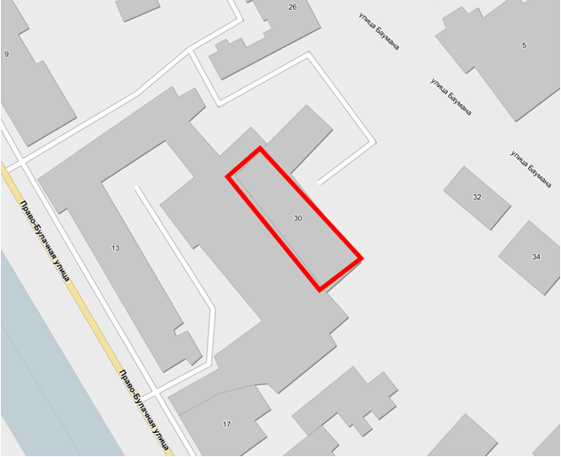  Рис. 1. Обзорная схема
2. | Объемно-пространственная композиция прямоугольного в плане здания; высотные отметки по венчающим карнизам и конькам кровли | 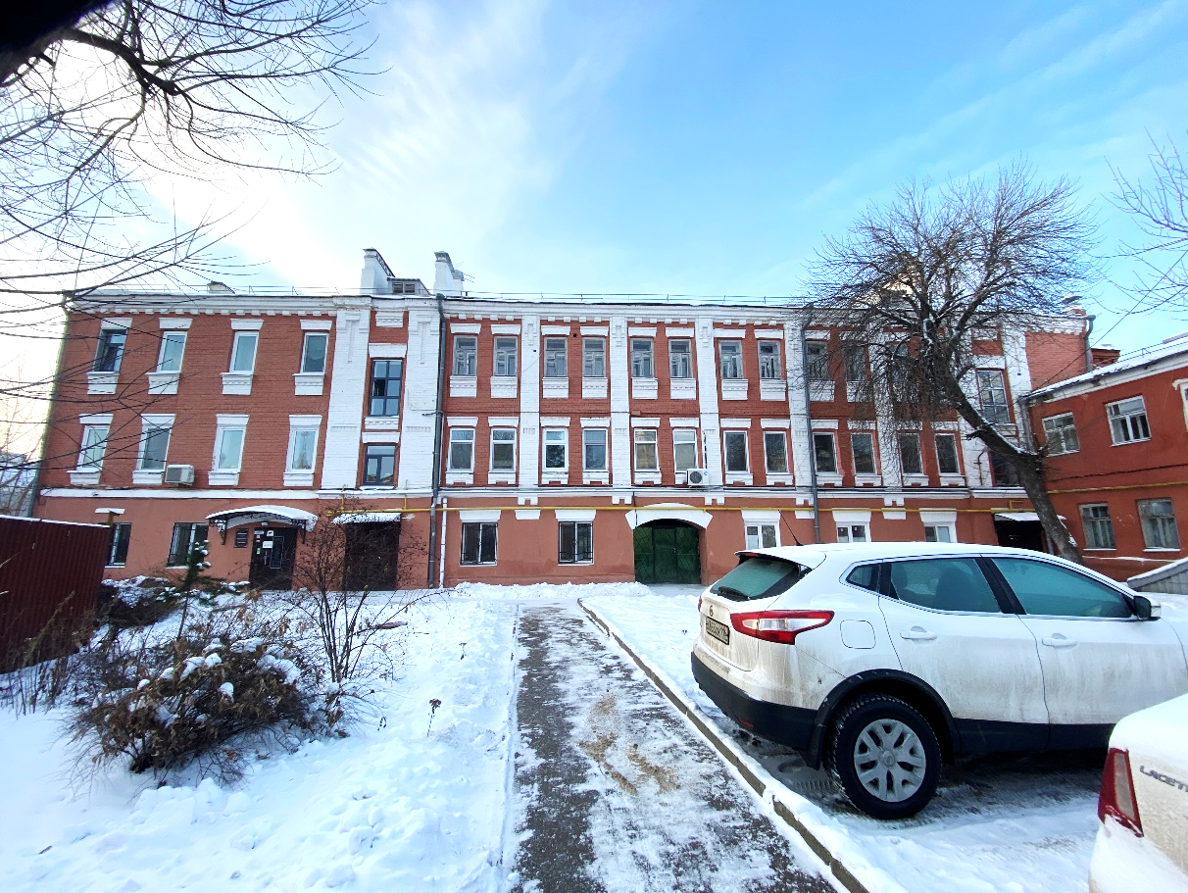  Рис. 2. Главный (северный) фасад  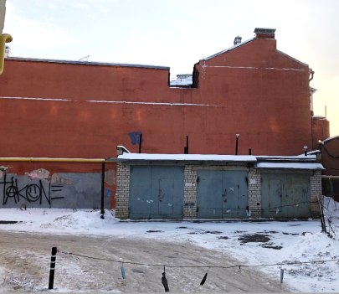  Рис. 3. Западный фасад
3. | Конструктивное решение:  - конфигурация, габариты несущих капитальных кирпичных стен;  - конфигурация, габариты кирпичных перемычек оконных и дверных проемов;  - конфигурация, габариты сводчатых перекрытий  проездной арки по типу «Монье»;  - конфигурация, габариты и материал крыши;  - местоположение, конфигурация, габариты дымовых труб | 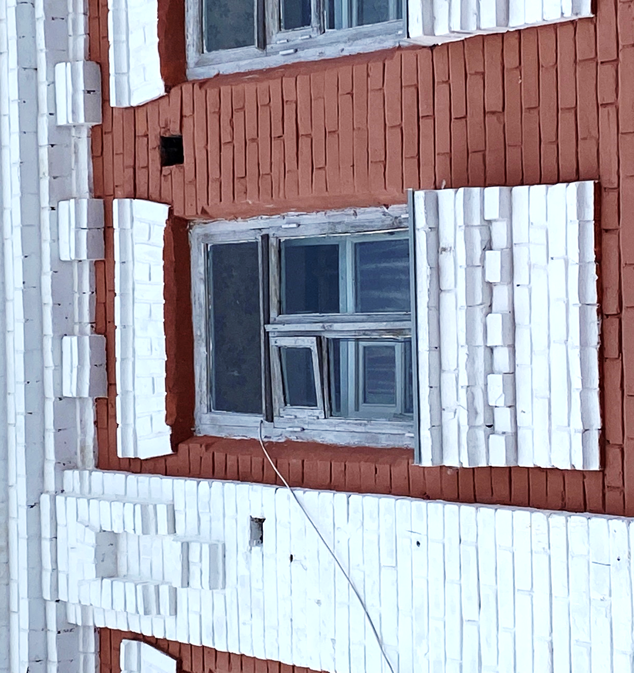  Рис. 4. Кирпичные перемычки оконных проемов  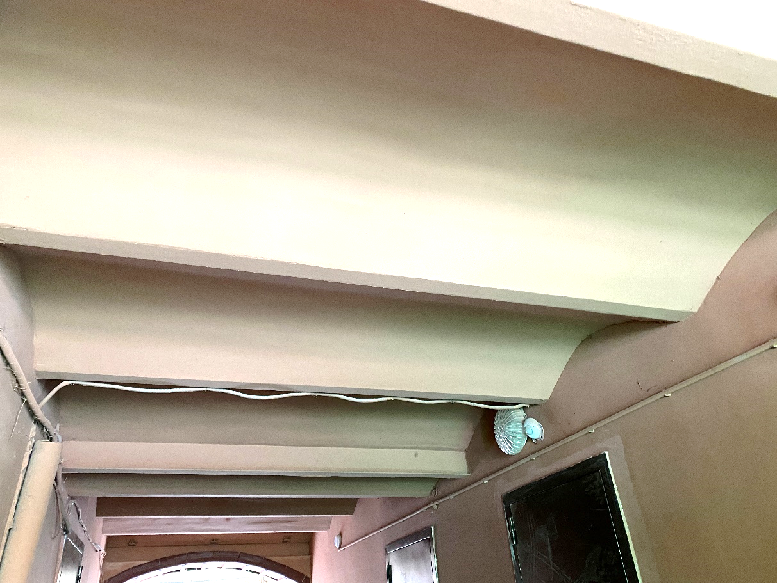  Рис. 5. Сводчатые перекрытия проездной арки  Рис. 6. Крыша здания с расположением дымовых труб
4. | Композиционное и архитектурное решение фасадов:  северный фасад:  два ризалита в одну оконную ось с угловыми пилястрами, поребриками на уровне второго этажа и профилированными капителями с выступающими декоративными элементами; прямоугольные профилированные сандрики первого и второго этажа; подоконные профилированные полочки с дентикулами третьего этажа и над оконными проемами третьего этажа ризалитов; подоконные профилированные полочки  с выступающими элементами второго этажа; подоконные профилированные полочки второго этажа; простеночные пилястры в высоту второго и третьего этажа с поребриками на уровне второго этажа и выступающими декоративными элементами на уровне первого и третьего этажа; венчающий профилированный карниз  с дентикулами; арочный проем проездной арки первого этажа; прямоугольные сандрики проемов первого этажа;  западный фасад: брандмауэрная стена без декоративных элементов;  южный фасад: прямоугольные профилированные сандрики третьего этажа; венчающий профилированный карниз с дентикулами; арочный проем проездной арки первого этажа | Рис. 7. Главный фасад по ул. Баумана (северный фасад)  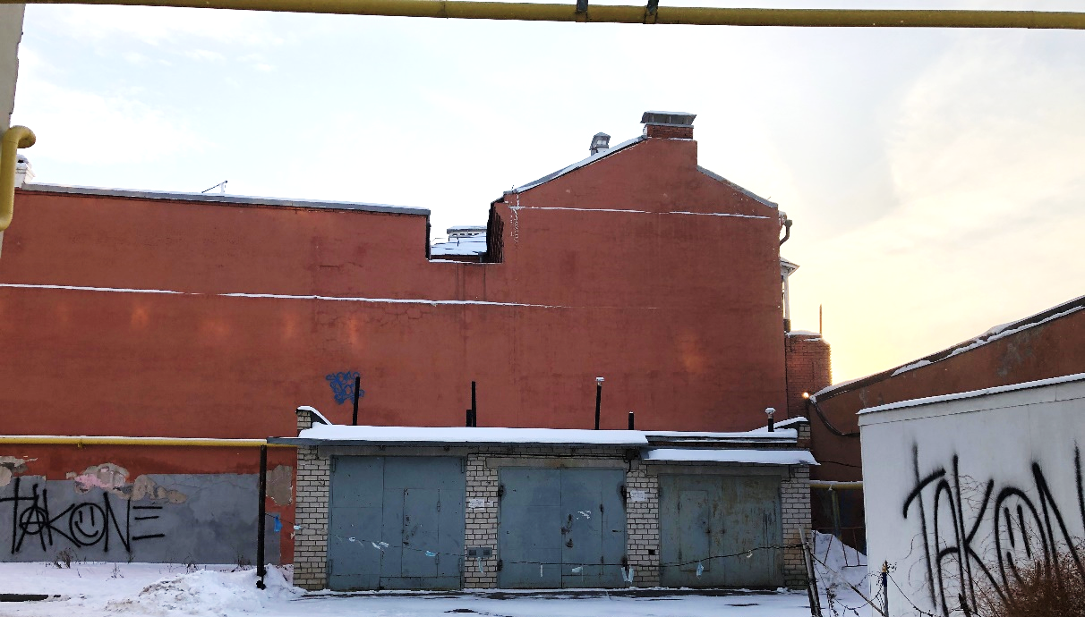  Рис. 8. Западный фасад  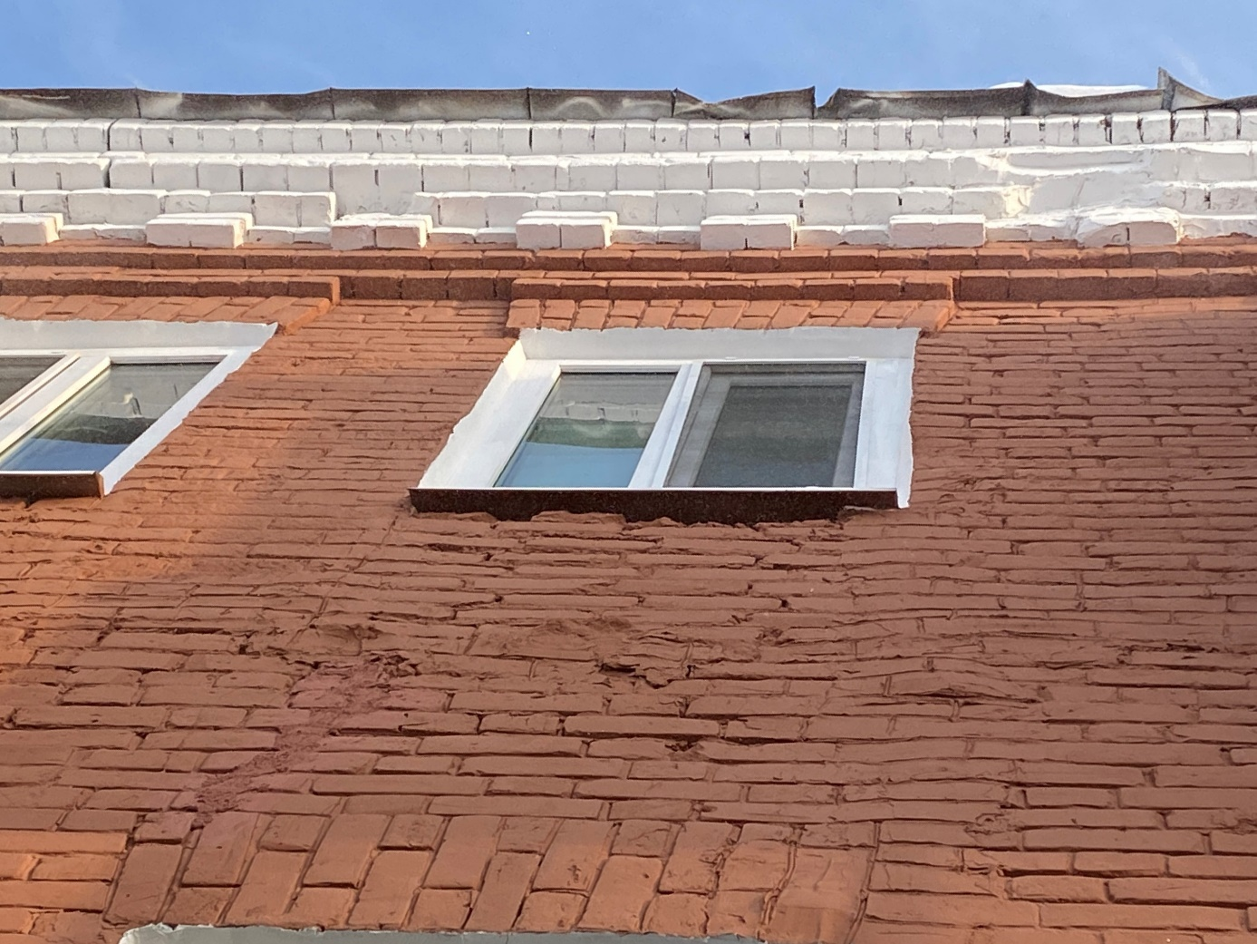  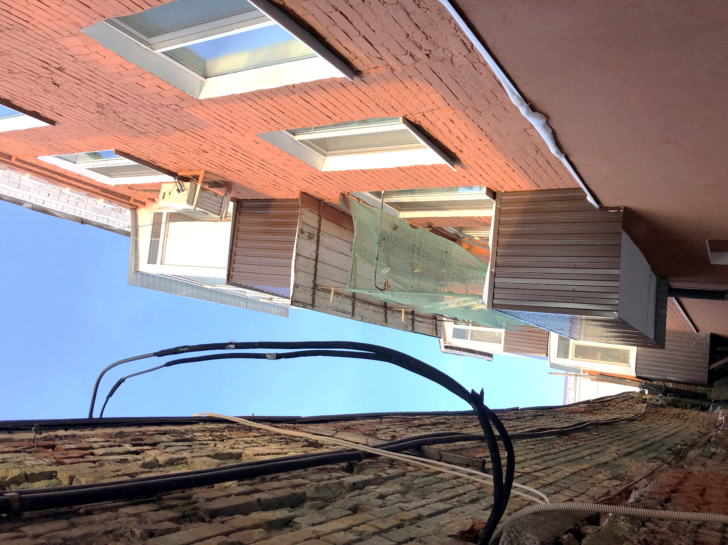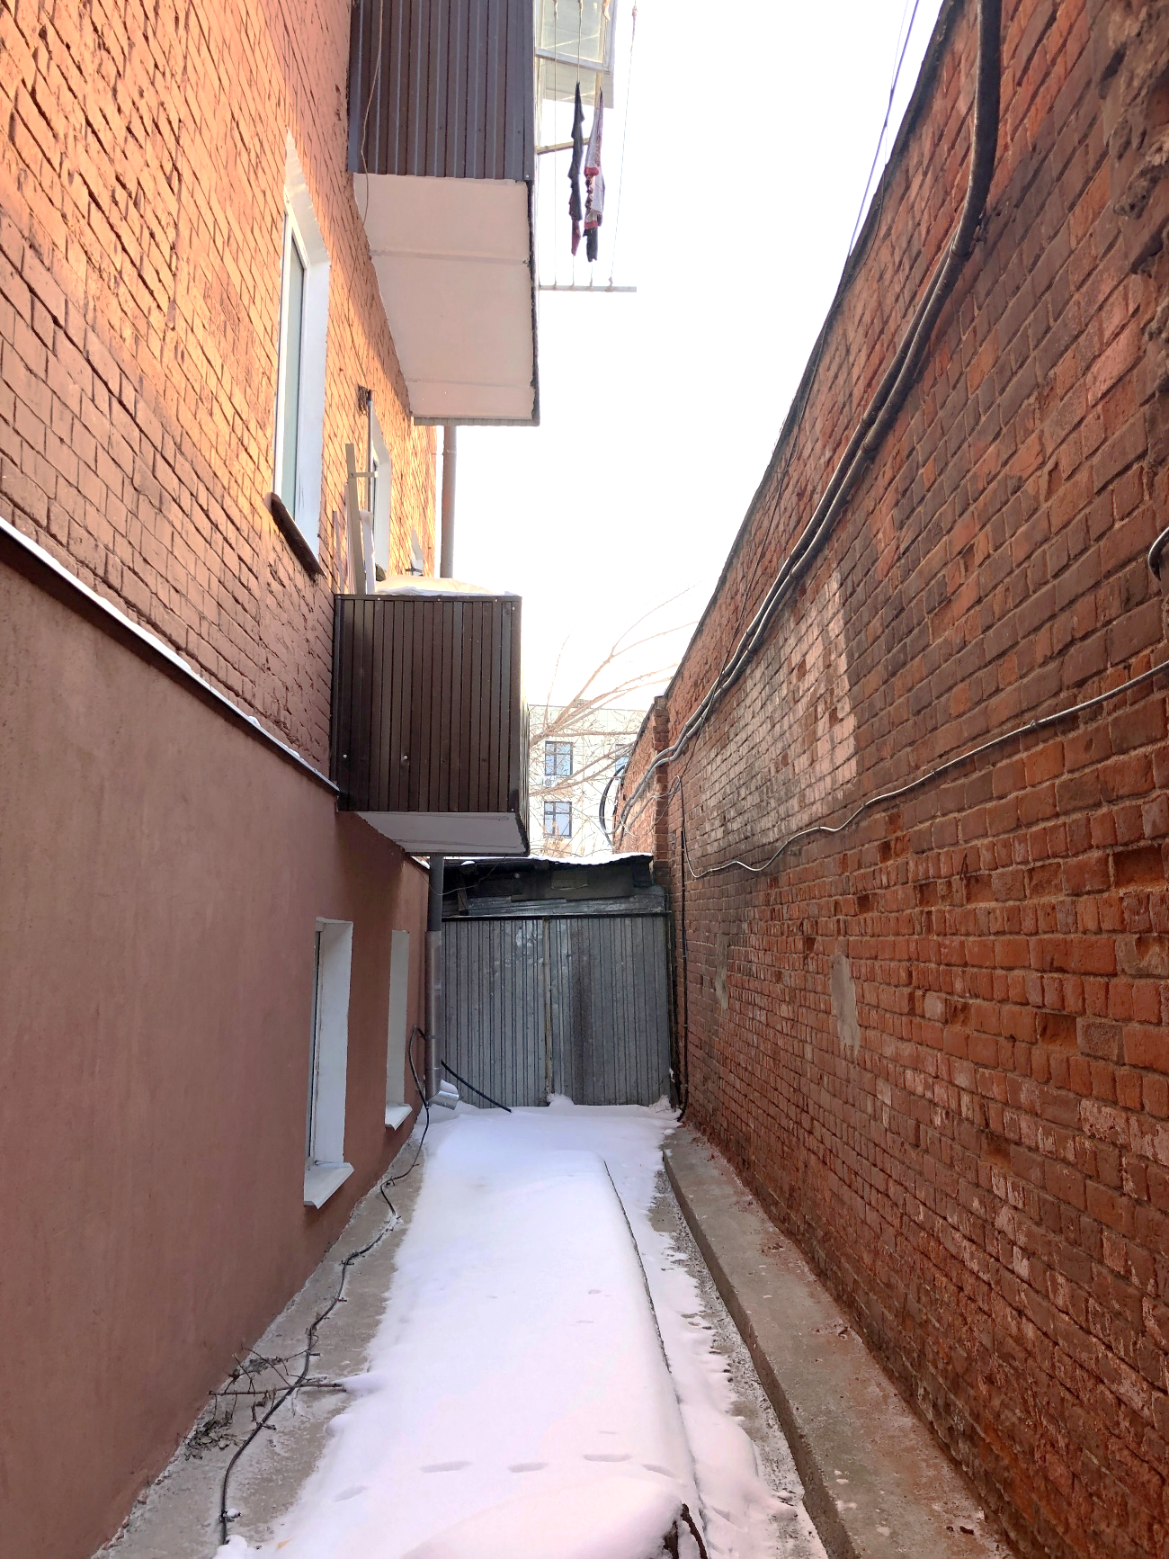  Рис. 9-11. Южный фасад
5. | Пропорции, геометрия наружных исторических столярных заполнений дверных проемов (утрачены) | Рис. 12. Месторасположение современных заполнений дверных проемов (исторические столярные заполнения утрачены)
6. | Пропорции, геометрия и расстекловка исторических столярных заполнений оконных проемов (частично утрачены). | 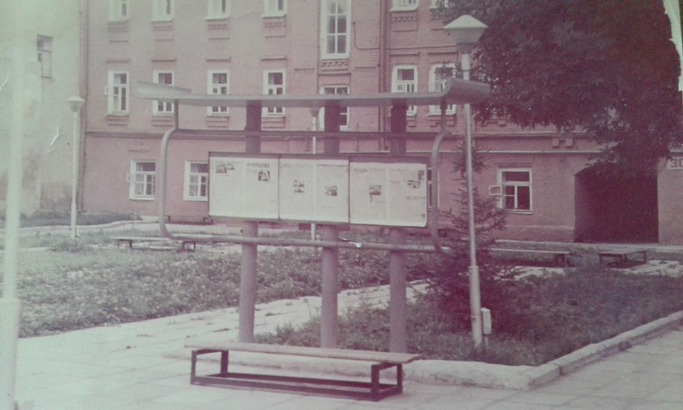  Рис. 13. Историческое изображение оконных проемов.

